Presseinformation

Liebherr zeigt auf der Bauma 2022 verbesserten MK 140-5.1

⸺
MK 140-5.1 ist ab sofort bestellbar
Hybrid-Power-Konzept und HVO-Betankung ermöglichen umweltverträglichen Einsatz
Transport, Montage und Betrieb benötigt nur eine Person
Der optimierte MK 140-5.1, der stärkste Liebherr-Mobilbaukran, ist auf der Baumaschinenmesse in München erstmals öffentlich zu sehen. Baufirmen, Zimmereien und Kranverleiher können den Fünfachser flexibel einsetzen, von kurzen Einsätzen in dicht bebauten Innenstädten bis hin zu Anlagen, beispielsweise Raffinerien. Kunden profitieren von einer ähnlichen Bedienung aller Geräte der MK-Baureihe. Zukünftige normative Vorschriften werden mit der Weiterentwicklung erfüllt.
München (Deutschland), 24. Oktober 2022 – Der MK 140-5.1 bietet Traglasten von bis zu 8.000 Kilogramm. Besonders macht ihn, neben dem normalen Einsatz als Katzauslegerkran, der VarioJib: Damit sind Einsätze im Wippmodus und bis zu 65 Meter Ausladung möglich. Beispielsweise kann der Kran die passende Hebelösung für die Montage von Klimaanlagen, Balkonen und Fenstern sein oder bei Revisionsarbeiten in Chemie- und Raffinerie-Anlagen unterstützen. „Dank seiner kompakten Größe und seines geringen Platzbedarfs sowohl während des Auf- und Abbaus als auch im Betrieb ist der MK 140-5.1 prädestiniert für Einsätze in urbanen Räumen“, sagt Daniel Nötzel, Produktmanager Liebherr-Werk Biberach GmbH. „Durch die Integration von Trolley-Plus konnten Traglastgewinne in den Steilstellungen von bis zu 50 Prozent erreicht werden, welche den Kran noch flexibler machen.“
Rein elektrischer Kranbetrieb
Das ökologische und zukunftsfähige Hybrid-Power-Konzept ermöglicht einen rein elektrischen Kranbetrieb mit Baustellenstrom oder einer anderen externen Stromquelle. Dadurch arbeitet der Kran besonders leise, was gerade bei nächtlichen Baustellen von Vorteil sein kann. Die MK-Krane sind mit dem Liduro Power Port (LPO) von Liebherr, dem mobilen Energiespeichersystem zur Versorgung von Baustellen, kompatibel. Hybrid- oder vollelektrisch betriebene Baumaschinen können mit dem mobilen Energiespeicher lokal emissionsfrei betrieben oder geladen werden. Gibt es keine externe Stromquelle für den MK, sichert ein effizientes Dieselaggregat den autarken Betrieb.
Sowohl der Antrieb für den Oberwagen, wie auch der des Unterwagens können bei diesen Kranen mit Hydrogenated Vegetable Oils (HVO) betrieben werden. Bei HVO handelt es sich um Kraftstoff aus hydrierten Pflanzenölen, bevorzugt Abfällen. Seit Januar 2022 werden Mobilbaukrane ab Werk mit diesem Kraftstoff befüllt ausgeliefert. Der rein elektrische Betrieb und die Betankung mit HVO hilft dabei, Emissionen zu senken und langfristig Klimaneutralität auf den Baustellen zu fördern.
In wenigen Minuten einsatzbereit
Mit Kranen der Baureihe MK, die durch den MK 73-3.1 und MK 88-4.1 komplettiert wird, lassen sich Einsätze an mehreren Orten am gleichen Tag einfach umsetzen. Innerhalb weniger Minuten sind MK-Krane einsatzbereit, für Transport, Montage und Betrieb braucht es nur eine Person. Zusätzliche Transportfahrzeuge entfallen zugunsten einer Zeit- und Kostenersparnis. Dank eines senkrechten Turms können die Taxikrane direkt am Gebäude arbeiten, brauchen wenig Platz und erreichen weite Arbeitsradien mit großer Leistungsfähigkeit.
Über die Liebherr-Sparte Turmdrehkrane
Mehr als sieben Jahrzehnte Erfahrung machen Liebherr zum anerkannten Spezialisten für Hebetechnik auf Baustellen aller Art. Das Spektrum von Liebherr Tower Cranes umfasst ein umfangreiches Programm hochwertiger Turmdrehkrane, die weltweit eingesetzt werden. Dazu zählen Schnelleinsatz-, Obendreher-, Verstellausleger- und Spezialkrane sowie Mobilbaukrane. Neben den Produkten bietet Liebherr Tower Cranes ein breites Angebot an Dienstleistungen, die das Portfolio vervollständigen: Die Tower Crane Solutions, das Tower Crane Center und den Tower Crane Customer Service.
Über die Firmengruppe Liebherr
Die Firmengruppe Liebherr ist ein familiengeführtes Technologieunternehmen mit breit diversifiziertem Produktprogramm. Das Unternehmen zählt zu den größten Baumaschinenherstellern der Welt. Es bietet aber auch auf vielen anderen Gebieten hochwertige, nutzenorientierte Produkte und Dienstleistungen an. Die Firmengruppe umfasst heute über 140 Gesellschaften auf allen Kontinenten. In 2021 beschäftigte sie mehr als 49.000 Mitarbeiterinnen und Mitarbeiter und erwirtschaftete einen konsolidierten Gesamtumsatz von über 11,6 Milliarden Euro. Gegründet wurde Liebherr im Jahr 1949 im süddeutschen Kirchdorf an der Iller. Seither verfolgen die Mitarbeitenden das Ziel, ihre Kunden mit anspruchsvollen Lösungen zu überzeugen und zum technologischen Fortschritt beizutragen.

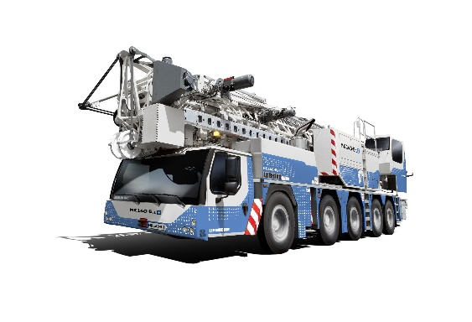
Bild
liebherr-mk140-01.jpg
Der MK 140-5.1 von Liebherr mit Facelift präsentiert sich auf der Bauma in einer Sonderlackierung.

Kontakt
Daniel Häfele
Global Communication
Telefon: +49 7351 / 41 - 2330
E-Mail: daniel.haefele@liebherr.com
Veröffentlicht von
Liebherr-Werk Biberach GmbH
Biberach / Deutschland
www.liebherr.com

